|  |  |  |  |  |  |
| --- | --- | --- | --- | --- | --- |
|  | | **작성자** | **2015182016손채영** | **팀명** | FURY |
| **주차** | **2주차** | **기간** | **2020.1.5~2020.1.11** | **지도교수** | (서명) |
| **이번주 한일** | 박두환  김동엽  손채영   * 절대강좌 unity5 ~6장 * 데모용 서버 프레임워크 제작 | | | | |

**<상세 수행내용>**

1. **박두환**
   1. 절대강좌 Unity5 1-4장
   2. 에셋 제작(탱크엔진)
   3. z브러쉬를 통한 스컬핑공부
2. **김동엽**
   1. Material을 LWRP쉐이더로 변경후 맵 리워크
3. **손채영**
   1. 절대 강좌 Unity5 1-6, ~~13-14장~~
      1. 13,14 ->버전 달라서 진행 불가.. 2019에서는 NetworkMgr를 지원하지 않음
   2. 데모용 서버 프레임워크 제작
      1. 포톤 클라우드X, Overlapped io로 간단한 데모 제작

|  |  |  |  |
| --- | --- | --- | --- |
| **문제점 정리** | **박두환**  **-**  **김동엽**  **-**  **손채영**  - *(The object of type 'GameObject' has been destroyed but you are still trying to access it.)* Player가 FireCtrl 컴포넌트를 통해 Bullet 오브젝트를 Instantiate 하는데, 이때 FireCtrl이 참조하는 Bullet 레퍼런스가 null이었다.  - *(Can’t added scripts component..)* Standard Asset의 ParticleSystem Import 후 프로젝트 내 전체 스크립트가 오류 메시지와 함께 다운됨. | **해결 방안** | **손채영**  - Bullet 레퍼런스를 H뷰가 아닌 P뷰의 prefab으로 연결해 주어야 한다.  - ParticleSystem 애셋 스크립트 중 클래스 또는 네임스페이스를 중복되어 사용하는 부분이 있는 듯함. 애셋 자체 문제로 판단하여 삭제한다. |
| **다음 주차** | **3주차** | **다음 기간** | **2020.1.12-2020.1.18** |
| **다음주 할 일** | **박두환**  **-**  **김동엽**  **-**  **손채영**  **-** | | |

|  |  |  |  |  |  |
| --- | --- | --- | --- | --- | --- |
|  | | **작성자** | **2014182015 박두환**  **2014182008 김동엽**  **2015182016 손채영** | **팀명** | FURY |
| **주차** | **2월 2주차** | **기간** | **2020.2.3~2020.2.9** | **지도교수** | (서명) |
| **이번주 한일** | 박두환  김동엽   * 관측병 카메라 워크, 포병 카메라 워크 * 포병 카메라 마스킹 처리 * 관측병, 포병 컨트롤러 분리   손채영   * Unity, 포톤을 이용한 2D 게임 튜토리얼 진행 | | | | |

**<상세 수행내용>**

1. **박두환**
2. **김동엽**
   1. 머리 회전(가정)에 따른 관측병의 카메라 워크 구현
   2. 컨트롤러 조작에 따른 탱크 포대, 포신의 회전 및 그에 따른 카메라 워크 구현
   3. 포병 시점의 카메라에 스코프 이미지 마스크를 씌움
   4. 관측병과 포병의 컨트롤러를 분리
3. **손채영**
   1. Unity, 포톤을 이용하여 플레이어 위치 동기화 (2D)

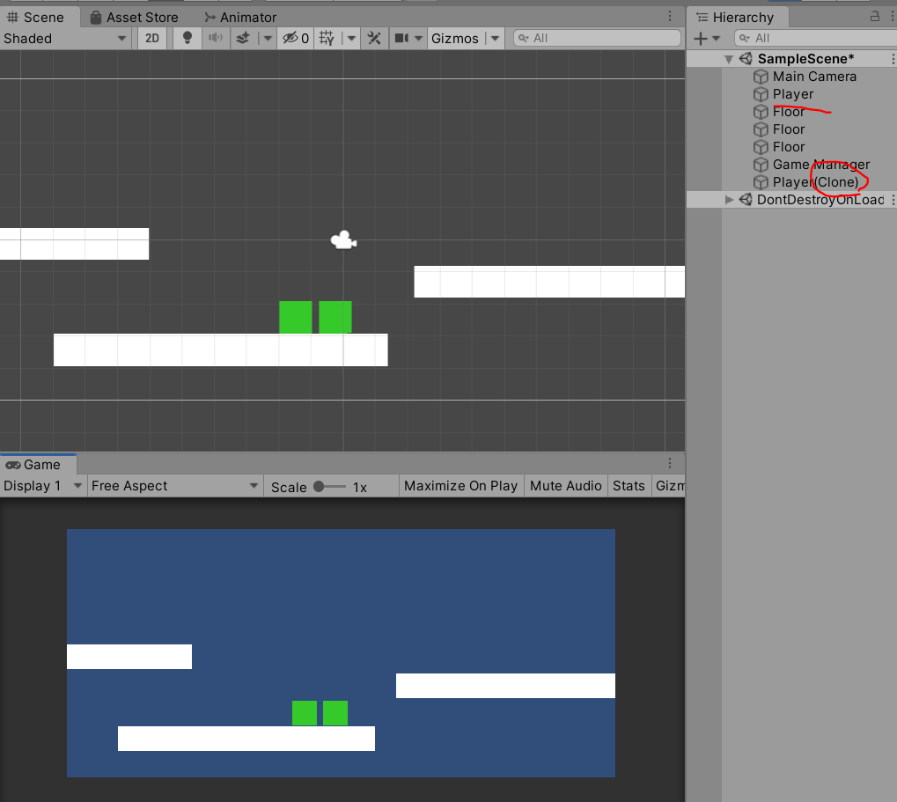

* + 1. <https://youtu.be/pGmYGI1LlE4> 튜토리얼 진행
    2. 코드 리뷰 및 분석
       - Photon Transform View Classic – Synchronize Position 기능
       - 별도 스크립트 작성 (Player Movement, Player Networking)

|  |  |  |  |
| --- | --- | --- | --- |
| **문제점 정리** | **박두환**  **-**  **김동엽**  -Rotate함수의 매개변수가 프로그램 내부에서 오일러각도로 계산되는게 아닌 쿼터니언으로 계산되어 Rotate의 회전각 제한에 문제가 생기는등 기능적 오류가 발생  **손채영**  - 로컬 환경 말고 서로 다른 PC에서 띄우려면 어떻게 해야 되는지..? 방법 구상 | **해결 방안** | **박두환**  **-**  **김동엽**  -스크립트에 오일러 각도를 쿼터니언으로 변환해주는 함수(localEulerAngles)를 사용해 원하는 범위의 쿼터니언 값을 특정해 범위제한을 구현할 수 있었다.  **손채영**  - |
| **다음 주차** | **2월 3주차** | **다음 기간** | **2020.2.10-2020.2.16** |
| **다음주 할 일** | **박두환**  **-**  **김동엽**  **-**  **손채영** | | |

|  |  |  |  |  |  |
| --- | --- | --- | --- | --- | --- |
|  | | **작성자** | **2014182015 박두환**  **2014182008 김동엽**  **2015182016 손채영** | **팀명** | FURY |
| **주차** | **2월 3주차** | **기간** | **2020.2.10~2020.2.16** | **지도교수** | (서명) |
| **이번주 한일** | 박두환  김동엽      손채영 | | | | |

**<상세 수행내용>**

1. **박두환**
   1. 다이얼박스1~3, 사다리, 스위치박스,잠망경,육각볼트 로우 모델제작
   2. 미사일 채색 및 엔진 적용
2. **김동엽**
   1. 좌우로 일정 거리씩 왕복하는 간단한 적 행동패턴과 걷기 애니메이션 구현
   2. 플레이어 캐릭터의 조작에 따른 idle, walking 애니메이션 구현
3. **손채영**
   1. 레트로 유니티 프로그래밍 에센스 6,7,8장

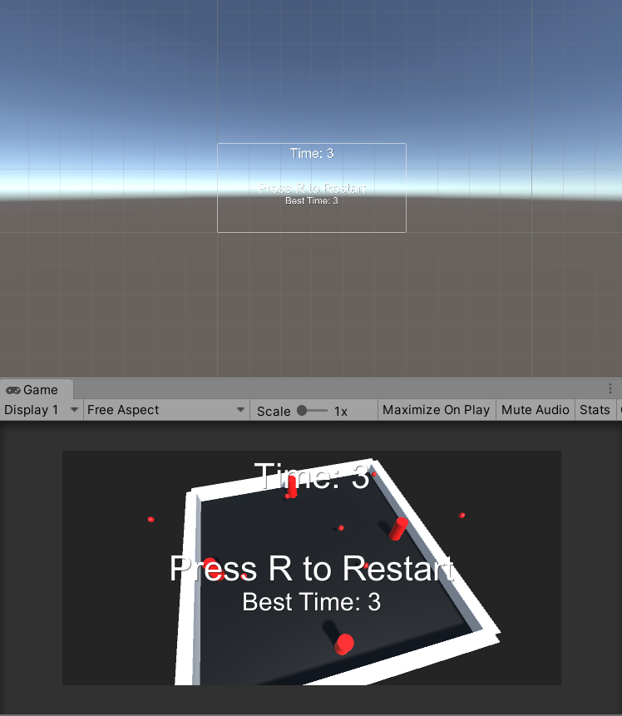

* + 1. 탄막 슈팅 게임 제작
       - 오브젝트 조작, 프리팹, 씬 관리, UI
  1. 레트로 유니티 프로그래밍 에센스 11,12,13장
     1. 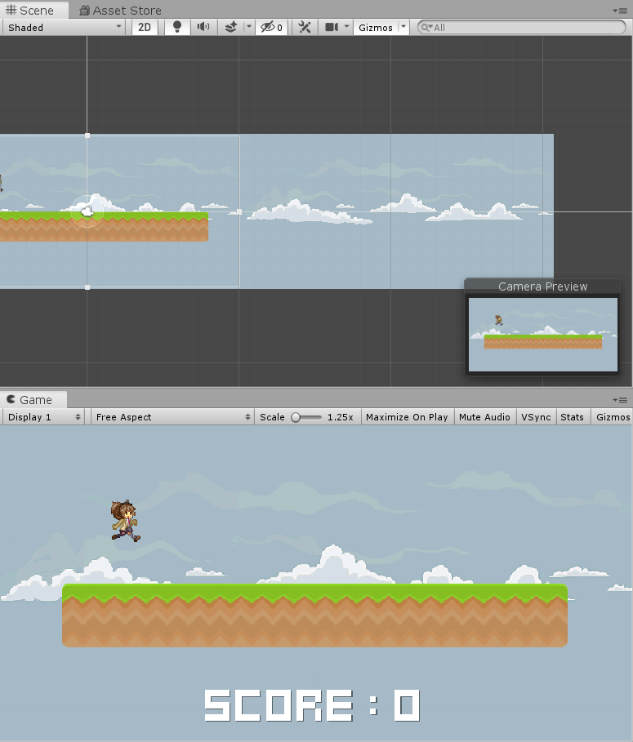
     2. 2D 러너 게임 제작
        + 플레이어 조작, 애니메이션(FSM), 사운드, 렌더 소팅, UI, 배경 스크롤링, 발판 생성기, 게임 매니저 싱글톤화
  2. 레트로 유니티 프로그래밍 에센스 14,15장
     1. 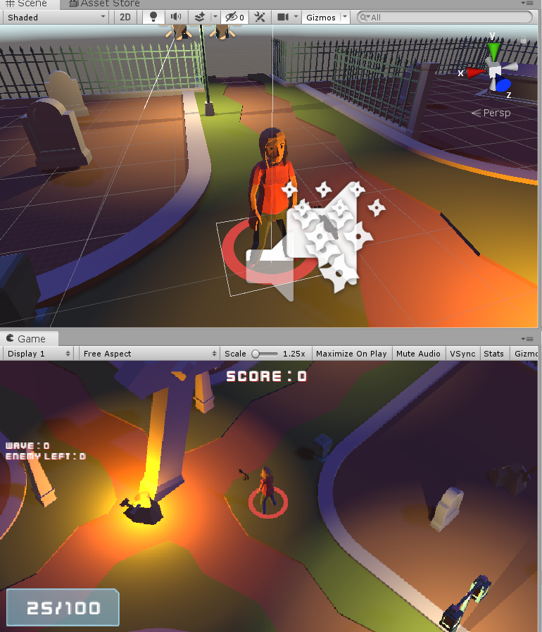
     2. 좀비 슈팅 게임 제작
        + 플레이어 조작, 블렌드 트리 애니메이션, 라이트 맵 굽기, 시네머신 카메라, 레이캐스트, 내비 메쉬, 몬스터 AI, HUD Canvas, 포스트 프로세싱
  3. 레트로 유니티 프로그래밍 에센스 17,18장
     1. 포톤을 이용한 멀티 플레이 좀비 슈팅 게임 제작
        + 룸 (로비) 구현, 플레이어 위치 및 애니메이션 동기화, 아이템 동기화, 적 동기화, 씬 (게임 오버 및 스타트) 처리

|  |  |  |  |
| --- | --- | --- | --- |
| **문제점 정리** | **박두환**  **-기존 모델링시에 스무딩그룹을 따로 설정하지 않고 만들어 엔진에 적용했을 때 과도하게 부드럽게보임**  **김동엽**   * 모델 프리팹이 T포즈가 아닐 때 애니메이션 적용시 발생하는 문제점 * 다른 모델에 적용된 애니메이션을 내 모델에 적용시킬 때 리타겟팅작업이 필요함   **손채영**  - 1. Build&Run 시 Build path contains project built with "Create Visual Studio Solution" option 에러 출력  - 2. 프리팹 생성 시 와 같은 창 출력 | **해결 방안** | **박두환**   * **맥스에서 다시 스무딩 그룹을 직접 지정해주어 해결함**   **김동엽**   * Animaition의 model컴포넌트에 모델을 T포즈로 만들어주는 기능이 존재 * 모델 리타겟팅에 대한 이해 습득   **손채영**  - 1. 빌드 폴더 변경  - 2. 유니티 2018.3 새 프리팹 시스템(https://themangs.tistory.com/entry/Unity-20183-%EC%9D%B4%ED%9B%84-prefab-%EB%B3%80%EA%B2%BD%EC%A0%90) : Prefab Variants (기존 프리팹의 데이터를 그대로 받아서 사용하되 하위 프리팹에 값을 넣을 경우 하위 프리팹에 사용된 값으로 적용됨) -> Original Prefab 선택 |
| **다음 주차** | **2월 4주차** | **다음 기간** | **2020.2.17-2020.2.23** |
| **다음주 할 일** | **박두환**  **-엔진 모델링 완성, 탱크 1층 내부배치 및 모델링 조정**  **김동엽**  **-** 이펙트 출력 구현  **손채영**  - 자체 제작 서버 구현 시작 (C++ 서버 프레임워크, 유니티 클라이언트 내 C# 서버 접속) | | |

|  |  |  |  |  |  |
| --- | --- | --- | --- | --- | --- |
|  | | **작성자** | **2014182015 박두환**  **2014182008 김동엽**  **2015182016 손채영** | **팀명** | FURY |
| **주차** | **2월 4주차** | **기간** | **2020.2.24~2020.3.1** | **지도교수** | (서명) |
| **이번주 한일** | 박두환   * 엔진 및 1층 전반적인 모델링 조정 구성 배치   김동엽      손채영   * 서버 연동, 패킷 주고받기 | | | | |

**<상세 수행내용>**

1. **박두환**
   1. 다이얼박스 1~3 , 계기판 등 1층 구성물전체 재작업 엔진, 2층 포신 모델링완성
   2. 다이얼1~3 채색완료
2. **김동엽**
   1. 플레이어 탱크의 포탄 발사시 포신에서 화염이 분출되는 이펙트 구현
   2. 발사된 포탄에 궤적을 나타내는 fire_trail 및 광원을 부착
3. **손채영**
   1. 유니티 클라이언트 – 서버 연동 **(2/24)**
      1. 서버
         * Overlapped IO 모델 프레임워크 제작
         * Accept 기능 추가
      2. 유니티 클라이언트
         * Socket 클라이언트 모델 사용
         * Connect 기능 추가
         * 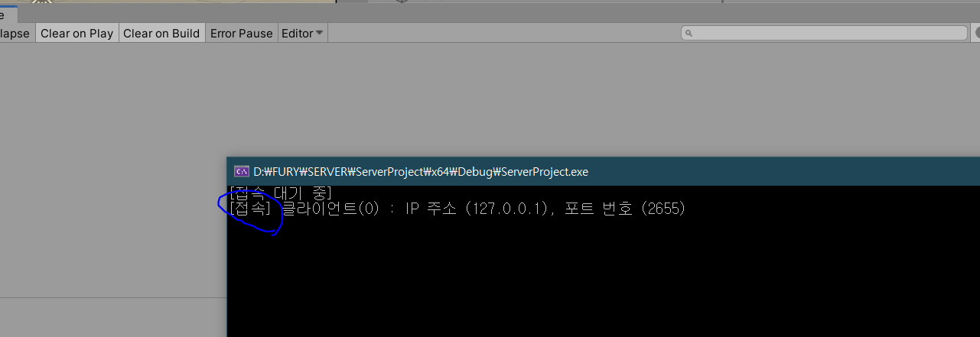
   2. 접속 동기화
      1. Vector3 to byte array in C# **(2/25~27)**
         * ~~memcpy의 C# 버전인 Buffer.BlockCopy(src, srcOffset, dst, dstOffset, count) 메서드 이용~~ -> 폐기
         * StringBuilder 클래스 이용
           + string 변환 후 byte array로 변환해야 정확히 1바이트씩 복사됨,,
      2. 클라이언트에서 서버로 패킷 전송 **(2/26~27)**
         * Socket.Send(buffer, socketFlags)
         * 패킷 유형 정의
           + 고정 길이 패킷(패킷 유형 ID) + 가변 길이 패킷 (value)
           + 서버에서 1바이트씩 읽어오고, white space로 구분
      3. 서버에서 클라이언트로 패킷 전송 **(2/27)**
         * 클라이언트에 recv 스레드 추가
         * 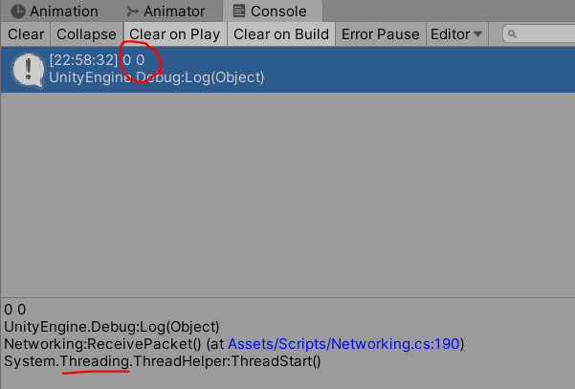 유형 0의 패킷, 서버로부터 부여 받은 id가 0이라는 뜻

|  |  |  |  |
| --- | --- | --- | --- |
| **문제점**  **정리** | **박두환**  **-기획 초기에 구상했던 넓은 탱크내부를 구현하려했으나 모델링 도중 이와 같이 할 경우 탱크가아닌 이상한 방에 있는 느낌을 강하게받음**  **김동엽**   * 이펙트가 원하는 방향으로 rotate되지 않는 문제   **손채영**  - 1. Socket Connect Error 유형 (1)  “System.Net.Sockets.SocketException (0x80004005): 연결된 구성원으로부터 응답이 없어 연결하지 못했거나, 호스트로부터 응답이 없어 연결이 끊어졌습니다.”  - 2. Socket Connect Error 유형 (2)  “System.Net.Sockets.SocketException (0x80004005): 대상 컴퓨터에서 연결을 거부했으므로 연결하지 못했습니다.”  - 3. byte array에 vector3 복사하기 | **해결**  **방안** | **박두환**  **-참고용 레퍼런스를 다양하게 찾아보면서 팀원과 회의를 통해 기존의 기획을 변경하였음**  **김동엽**   * Velocity over lifetime컴포넌트의 좌표계를 world에서 local로 바꿔 rotation값을 이펙트에 적용시킴   **손채영**  - 1. IP 주소 불일치  - 2. PC 통신에 해당하는 포트(9000)를 열어야 함  - 3. StringBuilder 클래스 이용 |
| **다음 주차** | **3월 1주차** | **다음 기간** | **2020.3.2-2020.3.8** |
| **다음주 할 일** | **박두환**  **-2층전반적인 구조물 제작, 완성된 것들 uv작업 및 채색**  **김동엽**  **-**  **손채영**  **-** | | |

|  |  |  |  |  |  |
| --- | --- | --- | --- | --- | --- |
|  | | **작성자** | **2014182015 박두환**  **2014182008 김동엽**  **2015182016손채영** | **팀명** | FURY |
| **주차** | **3월 1주차** | **기간** | **2020.3.2~2020.3.8** | **지도교수** | (서명) |
| **이번주 한일** | 박두환   * 2층 전체적 uv, 재모델링 작업   김동엽   * Oculus Rift 기기 연동 및 개발환경 구축   손채영   * 접속 처리 및 동기화 | | | | |

**<상세 수행내용>**

1. **박두환**
   1. 2층 cannon, chair, roof, floor 재모델링 및 uv작업

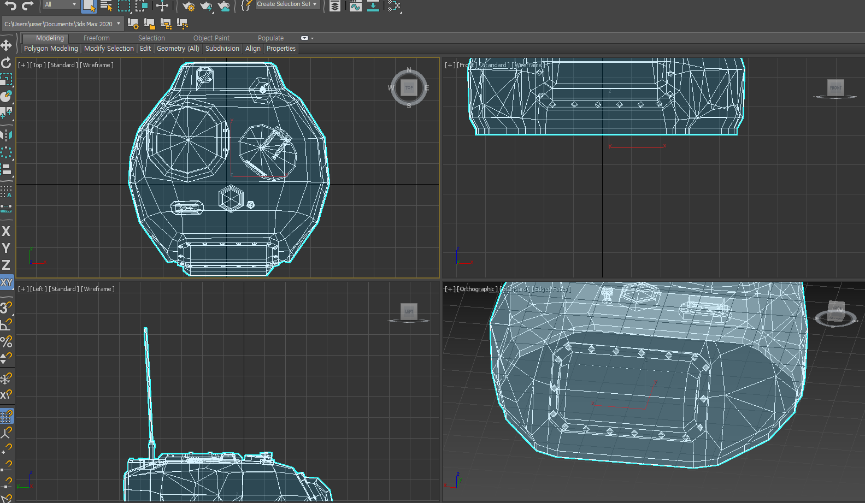

*2층 roof 작업물

1. **김동엽**
   1. 기기연동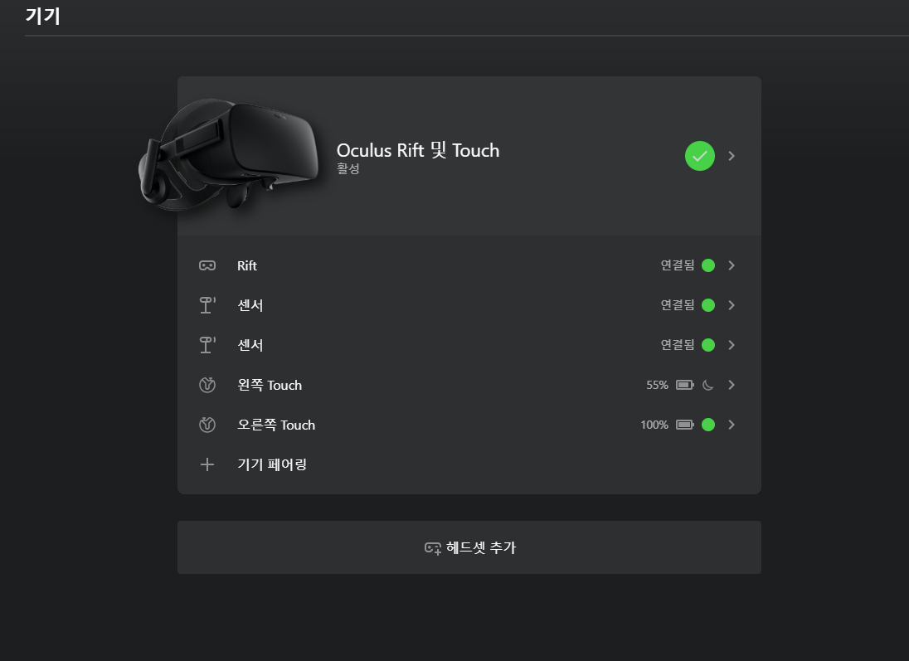
2. **손채영**
   1. 접속 처리 및 접속 동기화(3/3) (3/4)
      1. 서버 --sc_login_ok 패킷(0)🡪클라이언트
         * 서버는 클라이언트의 접속 순서대로 id 부여한 뒤 login_ok 패킷 전송
         * 클라이언트는 login_ok 패킷을 수신하면ui text로각 클라이언트에 접속 상태 표기

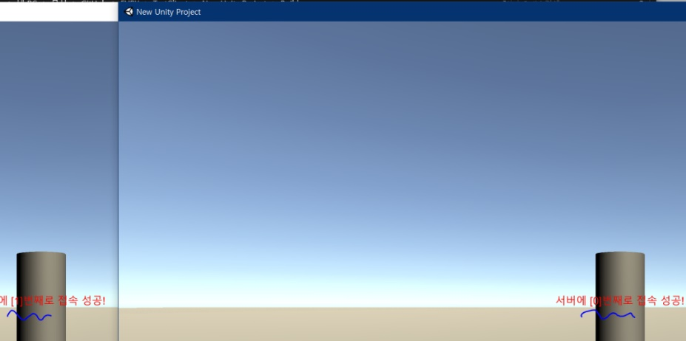

* + - * 로컬 테스트 위해 클라이언트 스크린 모드 토글
    1. 서버 --sc_put_player패킷(1)🡪클라이언트
       - 서버는 accept 후 기존 클라이언트가 있는지 검사,있다면 login_ok 패킷 이후 sc_put_player 패킷을 보냄
       - 클라이언트는 sc_put_player 패킷을 recv 했을시 플레이어 프리팹을 동적 생성
       - C#에서 배열 초기화는 System.Array.Clear() 메서드 사용

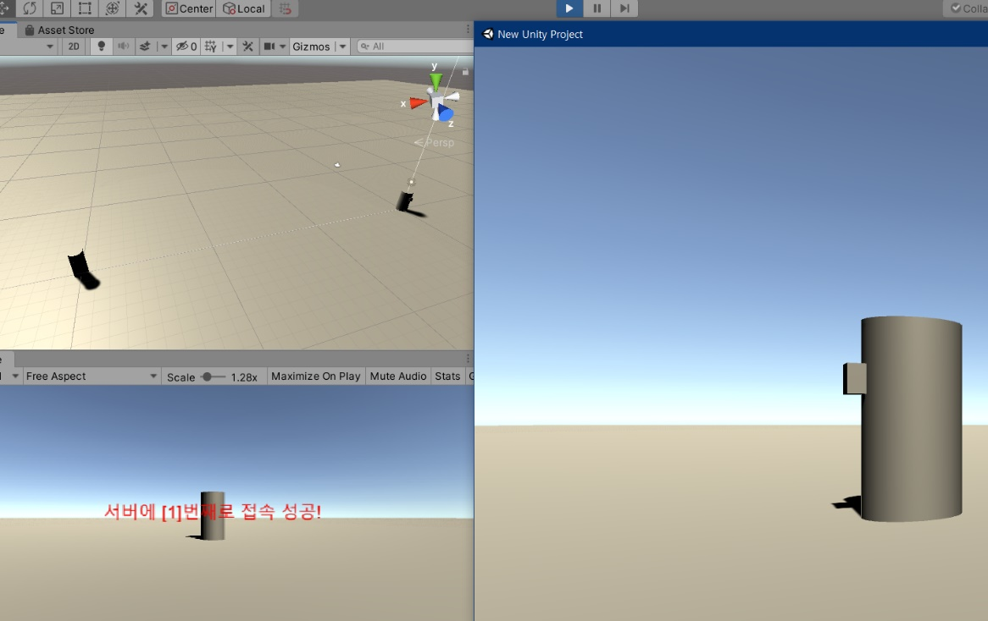

* 1. 위치 처리 및 동기화 (3/5)
     1. 클라이언트 –cs_player_pos패킷(2)🡪 서버

|  |  |  |  |
| --- | --- | --- | --- |
| **문제점**  **정리** | **박두환**  **-**  **김동엽**  **-핸드폰 App에서 개발자모드 옵션탭이 표기되지 않는문제**  **손채영**  - 1. RecvThread 내 루프가 두 번 이상 돌지 않음 -> UnityException: get_isActiveAndEnabled can only be called from the main thread. 에러 | **해결**  **방안** | **박두환**  **-**  **김동엽**  **-**  **손채영**  - 1. 메인 스레드 이외의 스레드에서 리소스에 접근해서 생긴 문제 -> 별도 string 버퍼를 만들어서 한번 거쳐서 데이터 전달 ~~또는 코루틴~~ 사용  (http://bitly.kr/71gmkbt1) |
| **다음 주차** | **3월 2주차** | **다음 기간** | **2020.3.9-2020.3.15** |
| **다음주 할 일** | **박두환**  **-**  **김동엽**  **-**  **손채영**  **-** | | |

|  |  |  |  |  |  |
| --- | --- | --- | --- | --- | --- |
|  | | **작성자** | **2014182015 박두환**  **2014182008 김동엽**  **2015182016 손채영** | **팀명** | FURY |
| **주차** | **3월 2주차** | **기간** | **2020.3.9~2020.3.15** | **지도교수** | (서명) |
| **이번주 한일** | 박두환   * 1층 내부 인테리어   김동엽      손채영   * 접속 처리 및 동기화 | | | | |

**<상세 수행내용>**

1. **박두환**
   1. 탱크모델링 내부의 노멀 뒤집는 작업, 1층 내부인테리어
2. **김동엽**
   1. 테스트맵에 VR아바타와 카메라 배치후 기기와 연동
   2. 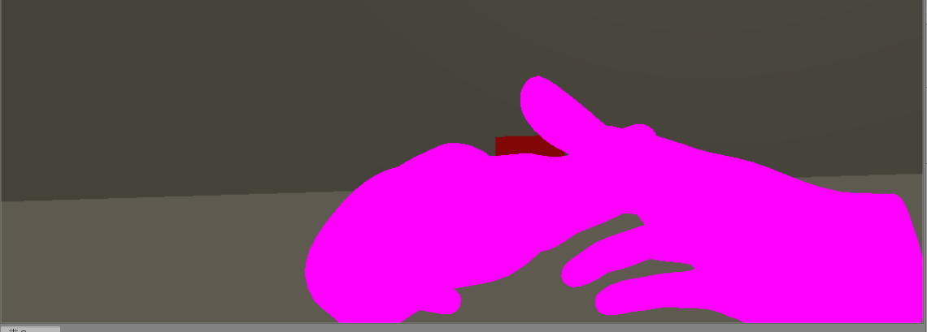
3. **손채영**
   1. 접속 동기화 중 플레이어 간 충돌 무시
      1. Edit Layer에서 Player 추가 후 Project settings – Physics – Player 언체크
   2. 위치 처리 및 동기화
      1. 로컬 플레이어 처리 방식 고안

|  |  |  |  |
| --- | --- | --- | --- |
| **문제점**  **정리** | **박두환**  **-**  **김동엽**  -Oculus 에셋의 몇몇 material이 LWRP쉐이더와 호환이 되지않아 텍스쳐가 깨지는 문제  **손채영**  - 플레이어 간 충돌 무시 | **해결**  **방안** | **박두환**  **-**  **김동엽**  **-**해당 object와 material을 찾아 LWRP쉐이더를 적용  **손채영**  - 잘못된 체크박스 Physics2D를 이용한 것을 발견 후 조치를 취함 |
| **다음 주차** | **3월 3주차** | **다음 기간** | **2020.3.16-2020.3.22** |
| **다음주 할 일** | **박두환**  **-**  **김동엽**  **-**  **손채영**  **-** | | |
| **지도교수**  **Comment** |  | | |